RESOLUÇÃO n˚038/2020 – CEPE
Termo de autorização de publicação de produção acadêmica

A estudante STEFANY DOS SANTOS MACHADO do Curso de Jornalismo, matrícula 2018.1.0127.0008-0, telefone (62) 998430713, email stefanytcc@gmail.com, na qualidade de titular dos direitos autorais, em consonância com a Lei nº 9.610/98 (Lei dos Direitos do autor), autoriza a Pontifícia Universidade Católica de Goiás (PUC Goiás) a disponibilizar o Trabalho de Conclusão de Curso intitulado MULHERES EMPREENDEDORAS... ELAS QUEREM, ELAS FAZEM, gratuitamente, sem ressarcimento dos direitos autorais, por 5 (cinco) anos, conforme permissões do documento, em meio eletrônico, na rede mundial de computadores, no formato especificado (Texto (PDF); Imagem (GIF ou JPEG); Som (WAVE, MPEG, AIFF, SND); Vídeo (MPEG, MWV, AVI, QT); outros, específicos da área; para fins de leitura e/ou impressão pela internet, a título de divulgação da produção científica gerada nos cursos de graduação da PUC Goiás.

Goiânia, 03 de dezembro de 2021.

Assinatura da autora:

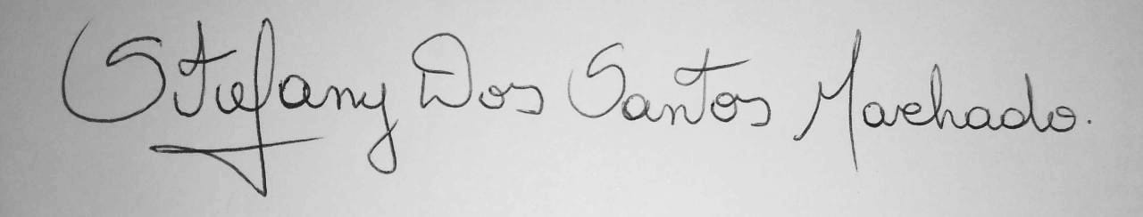

Nome completo do autora: STEFANY DOS SANTOS MACHADO

Assinatura da professora-orientadora: 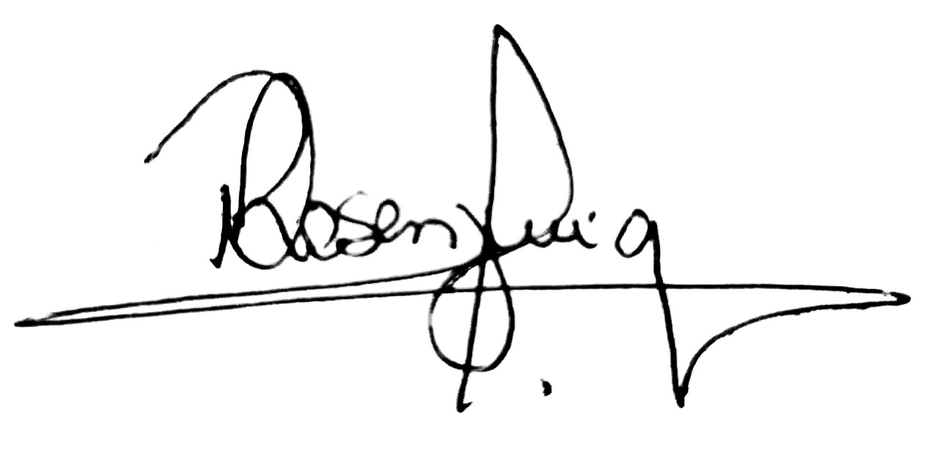
Nome completo da professora-orientadora: Dra. Patricia Quitero Rosenzweig

